МКДОУ «Хивский детский сад «Ромашка»

Конспект НОД по рисованию в первой младшей группе «Лучики для солнышка»



*Подготовила :Ремиханова П.Ш.*

**Цель:** создание социальной ситуации развития в процессе рисования «Солнышко лучистое»

**Задачи:** создать условия для совершенствования умений и навыков работы с красками; создать условия для развития познавательного интереса; создать условия для побуждения детей к речевой активности.

Материал и оборудование: альбомные листы с изображением круга, кисточки, краска (гуашь) желтого цвета, баночки с водой, салфетки – на каждого ребенка.

Предварительная работа: Заучивание потешки «Солнышко -ведрышко»,  наблюдение за солнцем во время прогулки.

Ход занятия:

*Воспитатель:*

Ребята, отгадайте загадку:  Ты весь мир обогреваешь  
И усталости не знаешь,  
Улыбаешься в оконце,  
А зовут тебя все ...  
(Солнце)

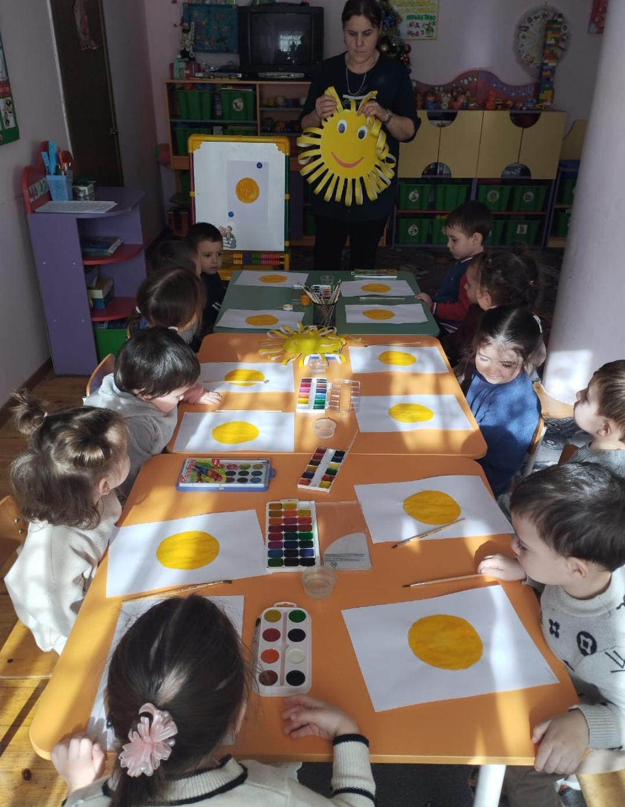

Правильно, ребята, это солнышко! (показ изображения солнышка)

Когда просыпается солнышко, становится радостно, тепло и светло.

Кто знает, какого цвета солнышко?

*Дети:*Желтого.

*Воспитатель:* Правильно. Какие вы молодцы! А, что есть у солнышка?

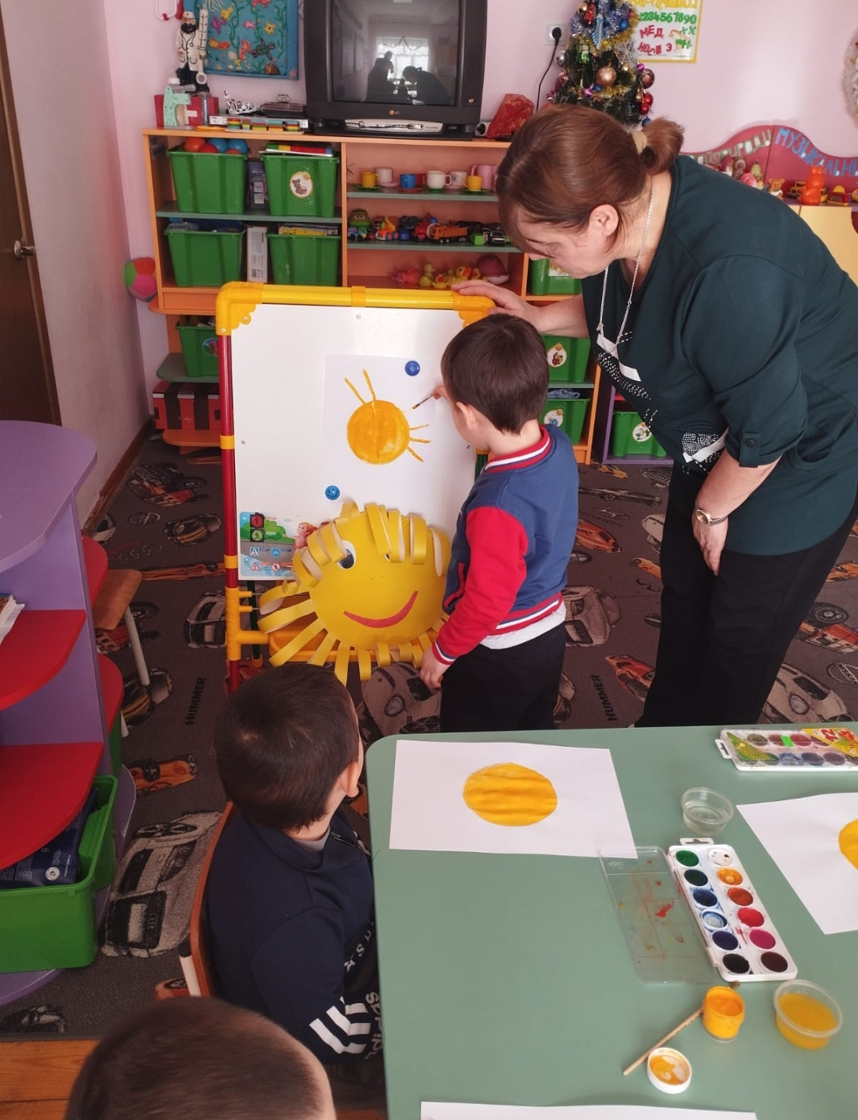

*Дети:* Лучики.

*Воспитатель:* Молодцы, ребята! Сегодня солнышко заглянуло к нам в окошко и порадовало нас своим светом.

Чтение стихотворения А. Барто «Смотрит солнышко в окошко».

Смотрит солнышко в окошко,

Светит в нашу комнатку.

Мы захлопали в ладошки:

Очень рады солнышку (Дети хлопают в ладоши).

*Воспитатель:*Ребята, посмотрите, на мое солнышко. У него чего – то не хватает. Как вы думаете чего?

*Дети:*Лучиков.

*Воспитатель:* Давайте возьмем с вами кисточки, раскрасим наше солнышко и нарисуем лучики. А каким цветом мы будем рисовать солнышко?

*Дети:*Желтым.

*Воспитатель:* Правильно, ребята! 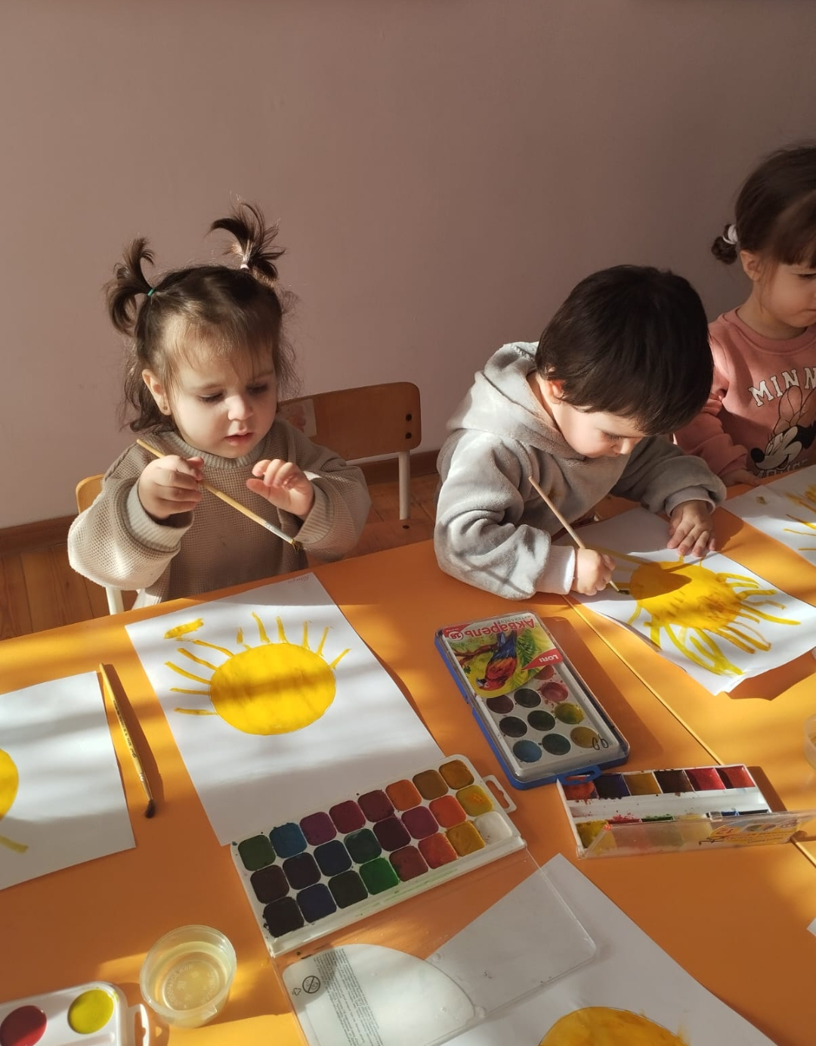

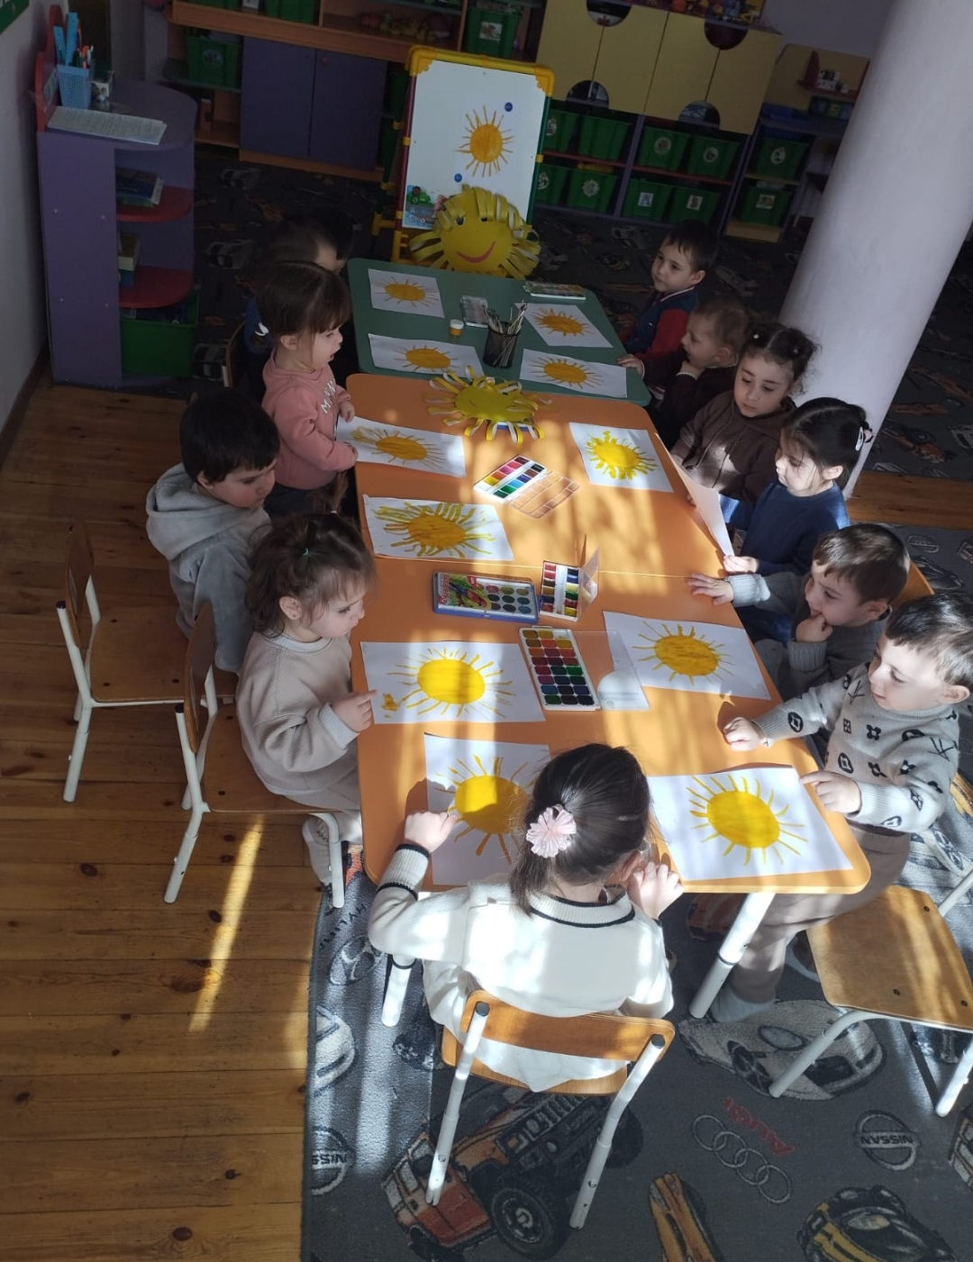

**Пальчиковая гимнастика:**

Утро красное пришло,

Солнце ясное взошло.

Стали лучики светить

Малых деток веселить.

*(Пальчики разгибаются по одному)*

Прилетели тучки

Спрятались лучики.

*(Пальчики прячутся в кулачок).*

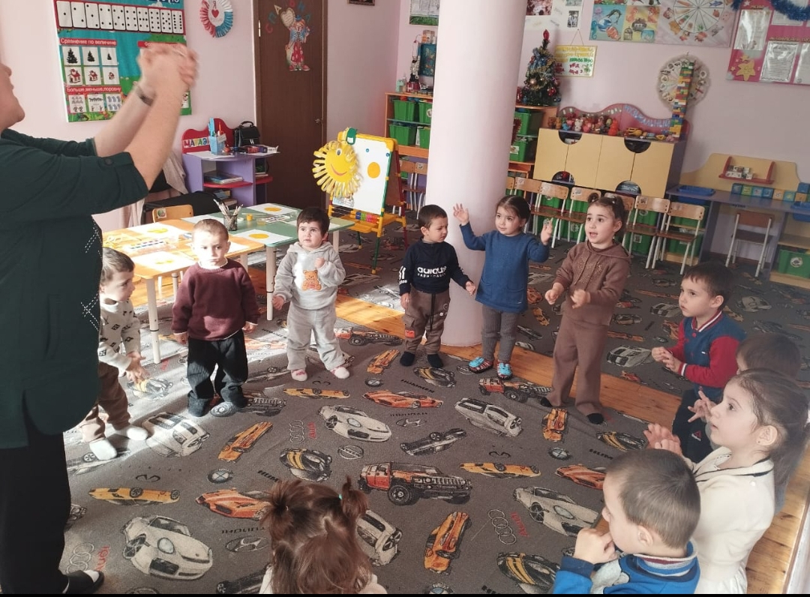

В конце занятия воспитатель вместе с детьми проводит анализ проделанной работы и подводит итог занятия.

Воспитатель: Чем мы сегодня занимались? Что нового узнали? Было ли вам интересно? Все ли у нас получилось?

Выставка выполненных работ.

Уборка материала и рабочего места.

